СООБЩЕНИЕ от 16.06.2025 № СЗ-1962
О ЗАИНТЕРЕСОВАННОСТИ В ПРОВЕДЕНИИ ОТКРЫТОЙ ПРОЦЕДУРЫ ЗАКУПКИ НА ПРАВО ЗАКЛЮЧИТЬ ДОГОВОР НА выполнение работ:
Разработка проектно-сметной документации по строительству сооружения вспомогательного использования (двухэтажное здание из металлических конструкций).
АО «КБ «Луч» сообщает о своей заинтересованности в проведении открытой процедуры закупки на право заключить договор на выполнение работ: разработка проектно-сметной документации по строительству сооружения вспомогательного использования (двухэтажное здание из металлических конструкций в порядке, установленном Положением о закупочной деятельности АО «КБ «Луч» .
Указанное сообщение не является публичной офертой.
АО «КБ «Луч» просит всех заинтересованных лиц представить свои предложения по стоимости выполнения работ: разработка проектно-сметной документации по строительству сооружения вспомогательного использования (двухэтажное здание из металлических конструкций), в соответствии с требованиями к форме (Приложение 2) направить их в электронном виде (наличие электронно-цифровой подписи необязательно) (далее – Предложения).
АО «КБ «Луч» информирует, что направленные в адрес заказчика Предложения не будут рассматриваться в качестве заявки на участие в процедуре закупки или оферты на заключение договора, и не дают в дальнейшем каких-либо преимуществ для лиц, подавших указанные Предложения.
АО «КБ «Луч» сообщает всем заинтересованным лицам, что не будут учитываться Предложения:
1) полученные по окончании установленного срока подачи Предложений;
2) полученные от лиц, сведения о которых включены в реестр недобросовестных поставщиков, согласно Федеральному закону от 18.07.2011 № 223-ФЗ «О закупках товаров, работ, услуг отдельными видами юридических лиц» и/ или Федеральному закону от 05.04.2013 № 44-ФЗ «О контрактной системе в сфере закупок товаров, работ, услуг для обеспечения государственных и муниципальных нужд»;
3) полученные из анонимных источников;
4) полученные от лиц, с которыми ранее заказчиком были заключены договоры/контракты, в ходе исполнения которых заказчиком были выявлены факты неисполнения (ненадлежащего исполнения) обязательств с применением к поставщику (подрядчику, исполнителю) неустойки и / или заказчиком было инициировано расторжение договора/контракта в одностороннем порядке в связи с неисполнением (ненадлежащим исполнением) поставщиком (подрядчиком, исполнителем) своих обязательств по договору;
5) оформленные с нарушением требований, установленных настоящим сообщением, в том числе, но не исключительно:
а) не содержащие цену за единицу продукции (или комплект);
б) имеющие внутренние противоречия, арифметические ошибки, расхождения, свидетельствующие о возможности двусмысленного толкования представленного предложения;
в) сканированные копии неподписанных документов.
Рассмотрение заказчиком поступивших Предложений не предполагает какого-либо информирования (в т.ч. публичного) лиц, подавших такие Предложения и иных лиц о результатах рассмотрения.
По результатам рассмотрения Предложений заключение договора не осуществляется.

Предложения принимаются по адресу: АО «КБ «Луч», 152920, Ярославская область, г. Рыбинск, бульвар Победы, д. 25, тел.: (4855) 28-58-36 доб. 4-23, факс (4855) 28-58-35, е-mail: enk@kb-lutch.ru, Комиссарова Екатерина Николаевна, начальник отдела по организации и планированию закупочной деятельности.

Срок подачи Предложений: до 23 июня 2025 года.

Приложения:
1. проект технического задания;
2. форма ответа с предоставлением ценовой информации.

С уважением,

Начальник отдела по организации и планированию закупочной деятельности
Комиссарова Екатерина Николаевна, тел.: (4855) 28-58-36 доб. 4-23
(Ф.И.О., должность, контактный телефон)

/Е.Н. Комиссарова/

(подпись/расшифровка подписи)

Исполнитель:
специалист отдела по организации и планированию
закупочной деятельности
И.А.Смирнова
тел.: (4855) 28-58-36 доб. 4-23

Приложение № 1
к сообщению о заинтересованности от 16.06.2025 № СЗ-1961

ТЕХНИЧЕСКОЕ ЗАДАНИЕ
на выполнение работ
1. Предмет закупки:
Выполнение работ: разработка проектно-сметной документации по строительству сооружения вспомогательного использования (двухэтажное здание из металлических конструкций).

2. Место и условия выполнения работ:
Выполнить работы по адресу: Российская Федерация, 152920, Ярославская область, город Рыбинск, бульвар Победы, дом 25.

3. Срок поставки выполнения работ: до 01.10.2025г.
4. Требования о включенных в цену поставляемого товара (работ, услуг) расходах:
В общую сумму договора должны быть включены все расходы и затраты по исполнению договора причитающееся вознаграждение, сумма всех налогов, сборов и других обязательных платежей.

5. Технические характеристики, потребительские свойства и основные проектные решения:
Сооружение вспомогательного использования – здание двухэтажное из металлических конструкций. Габаритные размеры в плане, в осях 9×30 м.
Первый этаж – +3,0 м. до низа перекрытия; состав помещений – лестничный марш, вспомогательные помещения.
Второй этаж – +3,0 м. от верха перекрытия до низа несущих конструкций; состав помещений – лестничный марш, вспомогательные помещения.
Состав основных зданий, сооружений объекта:
Количество этажей – 2
Площадь застройки – 270,0 м²
Общая площадь здания: –540 м²
1 этаж – 270,0 м²
2 этаж – 270,0 м²
Уровень ответственности зданий и сооружений (согласно ФЗ №384 от 30.12.09г.) – нормальный
Степень огнестойкости здания (сооружения) – III
Класс конструктивной пожарной опасности здания – С1
Класс пожарной функциональной опасности – Ф 5.1
Категория электроснабжения здания – 3
Давление в наружной сети питьевого водопровода – не менее 3,2 Мпа
Исходные данные об условиях строительства:
инженерно-геологические и инженерно-геодезические изыскания, топографическая съёмка территории предоставляются заказчиком.
Требования к конструктивным решениям, материалам несущих и ограждающих конструкций и архитектурно - планировочному решению, наружной и внутренней отделке здания:
- Каркас здания (сооружения) - металлические конструкции (колонны, связи, балки покрытия, прогоны)
- Перекрытия: монолитный ж/б;
- Фундамент определить проектом
- Стены: сэндвич-панели;
- Кровля плоская, утепленная, парапеты, ливневая канализация;
- Внутренняя отделка: - стены ГКЛ, стеклообои, - потолок «Armstrong», пол – коммерческий линолеум/ керамогранит
- Окна: ПВХ, стеклопакеты;
- Ворота металлические секционные.

Требования к сетям инженерно-технического обеспечения, точкам присоединения:

Проектирование наружных сетей электроснабжения (раздел ЭС)
Точка присоединения проектируемого вспомогательного здания – электрощитовая корпуса 6.
Основной вводно-распределительный щит (ВРУ) проектируемого вспомогательного здания разместить в здании пристройки.
Требования к кабельным линиям внешнего электроснабжения и электроосвещения:
– в соответствии с ГОСТ 31565-2012 предусмотреть кабельные изделия огнестойкие, не распространяющие горение при групповой прокладке, с пониженным дымо- и газовыделением;
– предусмотреть монтаж новой кабельной линии по существующим или вновь монтируемым кабельным конструкциям от соответствующей точки подключения в соответствии с требованиями действующих НТД. Длину, марку, сечение жил и способ прокладки КЛ-0,4 кВ определить проектом. На вводе в здание выполнить контур защитного заземления. Предусмотреть систему молниезащиты.

Проектирование наружных сетей водоснабжения, водоотведения (раздел НВК)
- Холодное водоснабжение цеха предусмотреть от существующих наружных сетей хозяйственно-противопожарного водопровода.
- Подключение к наружным сетям в существующем колодце с пожарным гидрантом, колодец Д1500.
- Наружные сети водоснабжения предусматривать из труб ПНД питьевого назначения, с применением чугунных фасонных частей для обвязки в колодцах. Запорная арматура — задвижки с обрезиненным клином и нержавеющим штоком. Футляры — из пластиковых армированных труб.
- Сброс хозяйственно-бытовых стоков осуществляется в существующие внутриплощадочные сети, точка сброса в существующем колодце Д1000.
- Наружные самотечные сети водоотведения под проездами (вне зоны строительства) и асфальтовой площадкой выполняются из труб ПНД повышенной прочности. Для прокладки данных участков предусмотреть метод ГНБ, без повреждения асфальтовых покрытий. Выпуск из здания — из труб ПВХ для наружного применения.
- На участках прокладки подземных сетей открытым способом обратную засыпку предусматривать полностью песком с уплотнением.
- Проектируемые колодцы — из сборных железобетонных элементов, с обмазочной гидроизоляцией, люки чугунные типа «Т».

Проектирование внутренних сетей электроснабжения (раздел ЭОМ)
Требования к внутренним кабельным линиям электроснабжения и электроосвещения:
– в соответствии с ГОСТ 31565-2012 предусмотреть кабельные изделия огнестойкие, не распространяющие горение при групповой прокладке, с пониженным дымо- и газовыделением;
– групповые линии электроосвещения выполнить кабелем с сечением не менее 1,5 мм²;
– групповые линии аварийного электроосвещения выполнить кабелем с сечением не менее 1,5 мм², классом по пожаробезопасности – НГ(А)-FRLS или аналог;
– групповые линии розеточных групп выполнить кабелем сечением не менее 2,5 мм²;
– сечение групповых линий для электропитания оборудования вентиляции определить проектом (исходя из мощности оборудования вентиляции).
Требования к прокладке кабельных трасс:
– кабельную разводку в помещениях с фальшпотолком выполнить в гофрированных трубах из негорючих материалов с креплением к стенам и потолкам в пространстве за фальшпотолком;
– кабельную разводку в помещениях с фальшстенами (отделка ГКЛ) выполнить в гофрированных трубах из негорючих материалов с креплением к стенам в пространстве конструкций ГКЛ;
Обеспечить защиту групповых кабельных линий ~220В розеточных групп на бытовые нужды, дифференциальным автоматическим выключателем с номиналом 16А / 30мА (не менее).
Выполнить подключение оборудования систем вентиляции к системе электропитания здания. Предусмотреть отключение систем вентиляции при аварийной ситуации – возникновении пожара.
Требования к освещению.
– обеспечить уровень освещенности в помещениях согласно ГОСТ, СП (не менее указанных параметров);
– светильники светодиодные, накладные/встраиваемые, цветовая температура – 4000К (дневной белый свет), индекс цветопередачи (CRI) – не менее 80;
– для аварийного освещения применить светильники с встроенным блоком аварийного питания (БАП) с временем работы 1 час (не менее).
Проектом предусмотреть фасадное освещение. Количество, тип и марку светильников фасадного освещение определить проектом. Предусмотреть защитное заземление всего электрооборудования и оборудования сторонних систем (при необходимости), применяемого в рамках проекта. Все металлические части электроустановок, нормально не находящиеся под напряжением, на случай неисправности изоляции, короткого замыкания или иных причин, по которым они могут оказаться под напряжением, должны быть надежно соединены с защитной землей – присоединение выполнить к ГШЗ здания.

Проектирование внутренних сетей водоснабжения и водоотведения (раздел ВК)
– Ввод хозяйственно-питьевого водопровода в здание выполнить с установкой отключающей задвижки.
– Проектом предусмотреть системы хозяйственно-питьевого и горячего водопровода (для подключения санузла), а также противопожарного водопровода.
– Система горячего водоснабжения — тупиковая, от электрического водонагревателя V=30 л.
– Для систем холодного и горячего водоснабжения предусмотреть установку отключающей арматуры для каждого прибора.
– Системы холодного и горячего водоснабжения предусматривать из труб полипропиленовых PPRC с соединением на сварке с помощью фитингов. Противопожарный водопровод — полипропиленовых PPRC с соединением на сварке с помощью фитингов. Типа «AntiFirе» Пожарные краны размещать в пожарных шкафах навесных.
- В каждом помещении для техники на 1 этаже установить пожарный кран Ду50, расчетным расходом 2,6 л/с.
- Внутренние сети хозяйственно-бытовой канализации выше отм. 0,000 предусматривать из труб полипропиленовых для внутреннего применения, ниже отм. 0,000 — из труб ПВХ для наружного применения.
-В местах пересечения трубами ограждающих конструкций заложить стальные гильзы с заделкой зазоров негорючими материалами.
Проектирование наружных сетей теплоснабжения выполнить от существующих сетей, в соответствии с требованиями соответствующих норм и правил и настоящего технического задания.
Проектирование систем вентиляции выполнить общеобменную вентиляцию в помещениях первого этажа. Предусмотерть систему отработки газов.

6. Требования к объему выполняемых работ:
Произвести разработку проектно-сметной документации в соответствии с разделом 5 Технического задания, а именно, состав и объем проектно-сметной документации:
Архитектурные решения (раздел АР);
Конструктивные решения (раздел КР);
Внешние cети электроснабжения (раздел ЭС);
Внутренние сети электроснабжения (раздел ЭОМ);
Наружные сети водоснабжения и водоотведения (раздел НВК);
Внутренние сети водоснабжения и водоотведения (раздел ВК);
Внутренние сети вентиляции и кондиционирование воздуха, тепловые сети (раздел ОВ);
Локальный сметный расчет
Разработанная проектно-сметная документация поставляется в 3-х экземплярах на бумажном носителе, в сброшюрованном виде и 1 экземпляр поставляется на электронном носителе в формате Excel, Word, а в формате DWG и PDF, каждый раздел документации сформировать в один файл формата PDF и в один файл формата DWG).

Эскизы
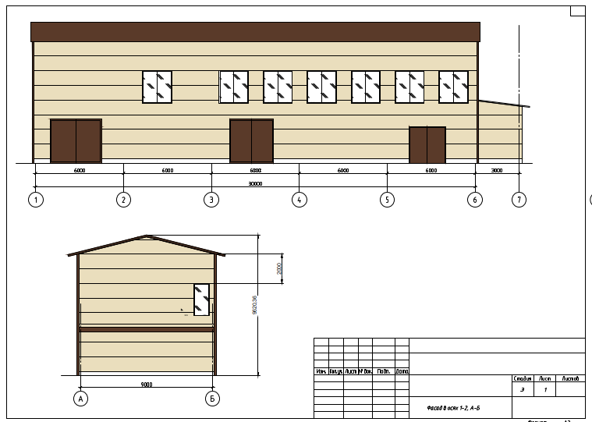

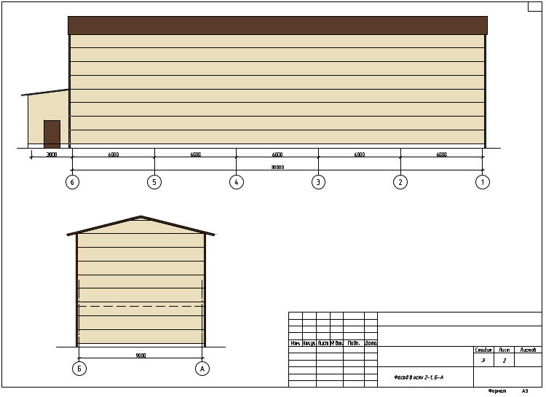

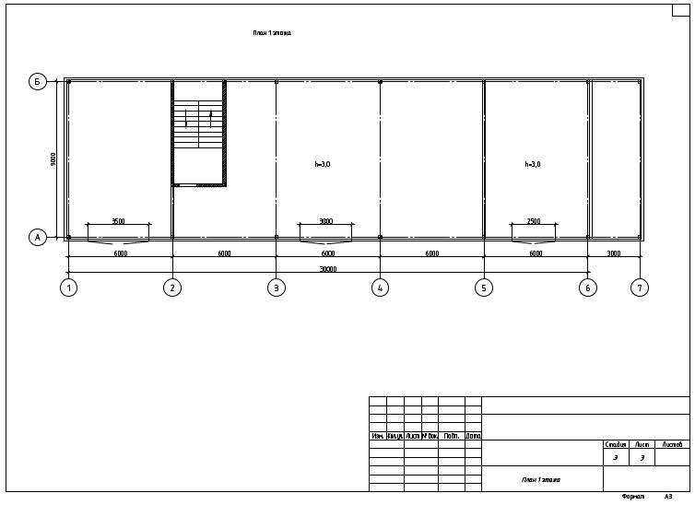
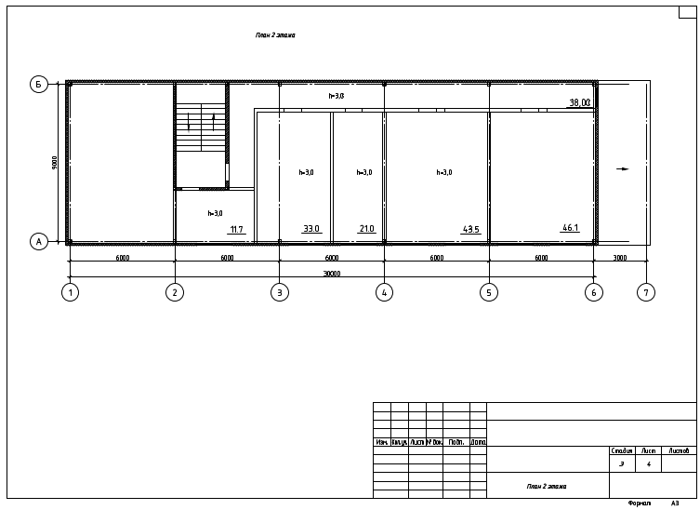

7. Общие эксплуатационные и технические требования к поставляемым работам:
Проектно-сметная документация должна быть выполнена и оформлена в соответствии с действующими нормативными документами, в том числе:
- Постановлением Правительства РФ от 16.02.2008 №87 «О составе разделов проектной документации и требованиях к их содержанию».
- ГОСТ Р 21.101-2020 Система проектной документации для строительства. Основные требования к проектной и рабочей документации.
- СНиП 41-01-2003 «Отопление, вентиляция и кондиционирование»
- СанПиН 2.24.546(8)-96 «Гигиенические требования к микроклимату производственных помещений»
- «Решения по охране труда и промышленной безопасности в проектах организации строительства и проектах производства работ».
Технические решения, принятые в проектной документации, должны соответствовать требованиям экологических, санитарно-гигиенических, противопожарных и других норм, действующих на территории РФ, и обеспечивать безопасную для жизни и здоровья людей эксплуатацию объекта при соблюдении предусмотренных проектно-сметной документацией мероприятий.
Все принципиальные решения, состав РД согласовывать с Заказчиком

8. Требования к гарантийному и техническому обслуживанию товара (работ, услуг): Гарантийный срок 36 (тридцать шесть) месяцев с даты приемки выполненных работ Заказчиком и подписания соответствующего акта сдачи-приемки выполненных работ. В случае выявления в течение гарантийного срока недостатков результата работ, Подрядчик обязан за свой счет и в срок, указанный в Договоре, устранить выявленные недостатки, а также возместить убытки, понесенные Заказчиком

Приложение № 2
к сообщению о заинтересованности от 16.06.2025 № СЗ-1961

_________________ [указать полное наименование юридического лица с указанием организационно-правовой формы, адреса места регистрации (для юридического лица), Ф.И.О., адрес регистрации (для физического лица), ИНН, ОГРН (для юридического лица), контактные данные] в ответ на ваше сообщение о заинтересованности от 16.06.2025 № СЗ-1961 сообщает запрошенную ценовую информацию по состоянию на [указать дату, на которую действительна ценовая информация].

№ п/п | Наименование каждой единицы товара, работы, услуги (или комплекта) | Ед. изм. | Кол-во в ед. изм. | Цена за ед. изм., руб. | Ставка НДС, % | Итого за указанное количество с НДС, руб. | Примечания
1.
2.
…
 | ИТОГО | х | х | х | х

_______________________________________

(Ф.И.О., должность, контактный телефон)

______________/______________________/
(подпись/расшифровка подписи)

Исполнитель: _____________________
(контактный телефон исполнителя)

